90岁的“拼命三郎”
作者：王心悦 指导教师：彭倩
挺拔的身姿，浑厚的声音，墨迹未干的手稿，摆满书籍资料的房间，透过生活的一隅似乎可以窥见杨建新的学术一生。虽已耄耋之年，但岁月不曾抹去他眉宇间的沉稳自信。回忆起当年学术研究和学科建设中的经历，杨建新感慨万千、激动不已，仿佛回到了那段爱折腾、不服输的年纪。说到了重要节点，言谈间他好像回到了那段“拼了命”争取、慷慨激昂、唇枪舌剑的时光现场。
当仁不让：“糊里糊涂”学术路
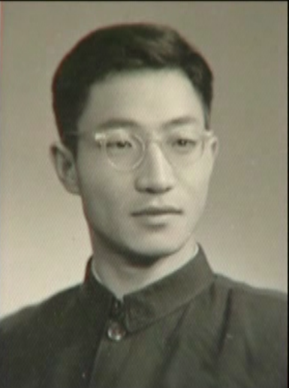
大学时期的杨建新
1953年，杨建新以优异的成绩考入了兰州大学历史系，凭借不懈的自主学习和求知若渴的热情，积累了丰富的知识储备和历史学研究的开阔视野。1957年夏，著名学者赵俪生到兰州大学任教，“当时就想成为像他那样的人，又能教学又能搞科研，有自己独特的研究方向”，杨建新说。
“毕业时，系里的总支书记说派我去参加全国少数民族社会历史调查的工作，我当时愣头愣脑的，一口答应了。”就这样，杨建新被分配到甘肃省东乡族自治县开展社会历史调查。
由于干事主动、点子多，杨建新成了东乡族社会历史调查组的副组长，带着团队展开了社会调查和编写《东乡族简史简志合编》工作。“副组长有编写书的任务，我也就当仁不让。白天调查完了晚上就加班加点地写，好像不知道累似的。”
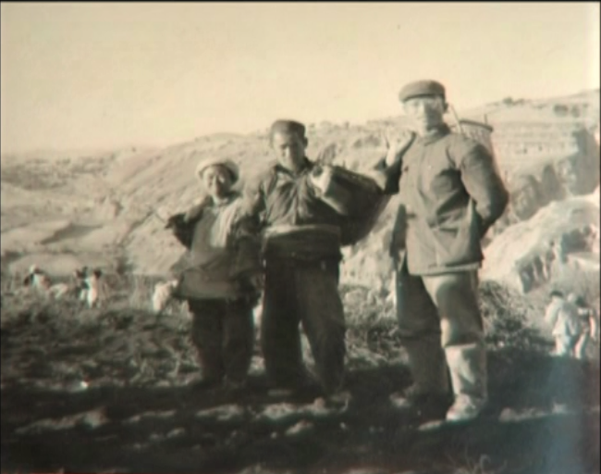
杨建新在东乡族自治县开展少数民族社会历史调查（右一）
《东乡族简史简志合编》由杨建新主笔成书，填补了东乡族社会历史研究的空白。携调研成果赴中央接受审查后，杨建新留在审查组继续参加其他书稿的审查工作。
“审查办公室的主任是中央民族学院（现中央民族大学）当时的校领导，我就询问说能不能到你们学校进修，他竟然答应了！学校也同意我去，我就‘稀里糊涂’去进修了。”1960-1963年，杨建新在中央民族学院历史系进修，系统地学习了蒙、藏民族历史及民族学理论。

深耕细作：学术年轮渐长成
1963年，杨建新回到兰州大学历史系任教，开设了中国少数民族概论、藏族史等课程，并逐步将课程讲稿归纳撰写为《中国西北少数民族史》一书，对西北地区20多个民族作了系统论述。
1998年，时任甘肃省文化出版社社长邀请杨建新编撰一套献礼中华人民共和国成立50周年的丛书，他提出了自己思考已久的议题——各民族共创中华。
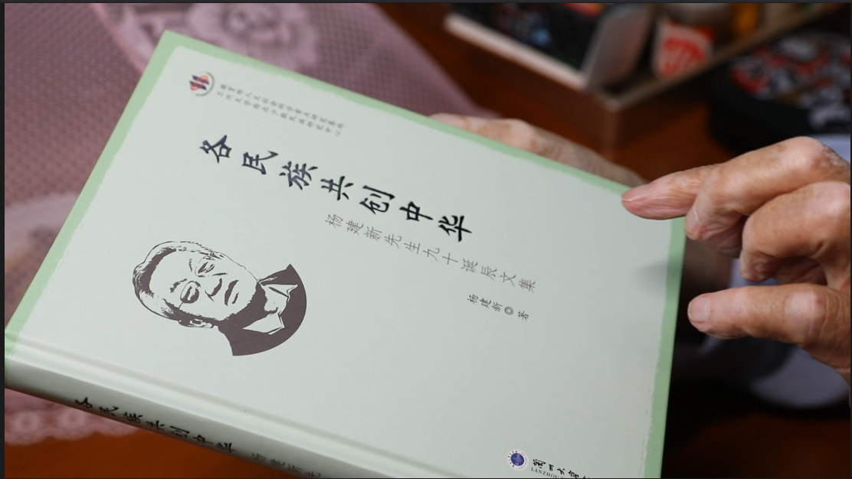
杨建新论文集《各民族共创中华》
“中国各民族都是共创中华的主体，各民族的关系不是主体和非主体之间的关系。”“各民族共创中华”的观点是杨建新几十年民族学研究的集大成者，把民族学研究带到了一个全新的视域和高度。
在自己做学术渐入佳境的同时，杨建新也把对学术研究的热情和严要求传给了自己的学生。他要求博士生毕业论文最少20万字，“把毕业论文写扎实了，就像一块敲门砖，拿上这个大砖头就可以砸开一扇大门，对学生一辈子的学问或工作都是个基础”。
作为杨建新带的博士生，历史文化学院教授李洁说：“先生今年已经90岁了，还带着后辈们准备编一本跟中华民族共同体理论相关的专著。”如今的李洁也将不间断学习、不断突破自我和甘坐冷板凳的精神传给自己的学生，就像当年先生教导她那样。
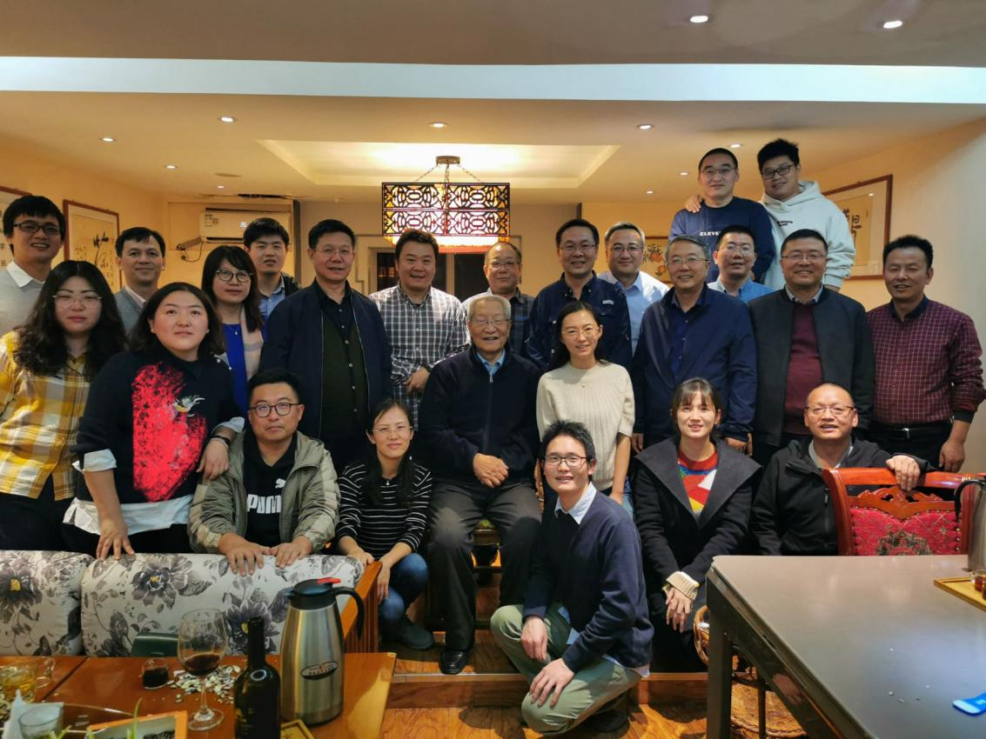
杨建新和学生们的合照

折腾不止：学科建设“拼命记”
1988年，杨建新担任兰州大学历史系主任，推动了兰州大学民族学从无到有。“我这个人爱折腾，就想学着赵俪生先生把学术研究搞上去、把教学提上去，让老师们各显其能。”
在杨建新的带领和不懈努力下，民族研究中心、敦煌学研究所等相继建立，创办了《西北史地》《敦煌学辑刊》等学术期刊，建立了“西北中俄关系史研究会”和“甘肃省丝绸之路研究会”两个省级学会。
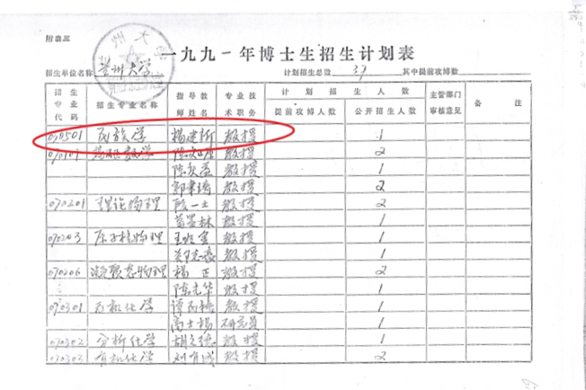
民族学博士学位授权点获批
“我想申请民族学的博士点，有人说肯定申请不上，我说‘我不能够不战而死，我总得战一下，战死也心甘情愿’。”面对质疑，杨建新毫不气馁和退缩。1990年，学校获批民族学博士学位授权点，是兰州大学第一个文科博士点。
1999年，杨建新听到消息可以申报民族学研究基地，主动辞掉系主任职务，转身投入到基地申请工作中。“民族学全国只评5个，知道难度不小，我就组织上三四个老师拼死地筹备。”杨建新奋力争取到了教育部人文社会科学重点研究基地——西北少数民族研究中心获批，并担任中心主任。

笔耕不辍：耄耋之年启新程
2014年，80岁的杨建新正式退休，退休后的10年时间里，他陆续发表了五六篇论文。
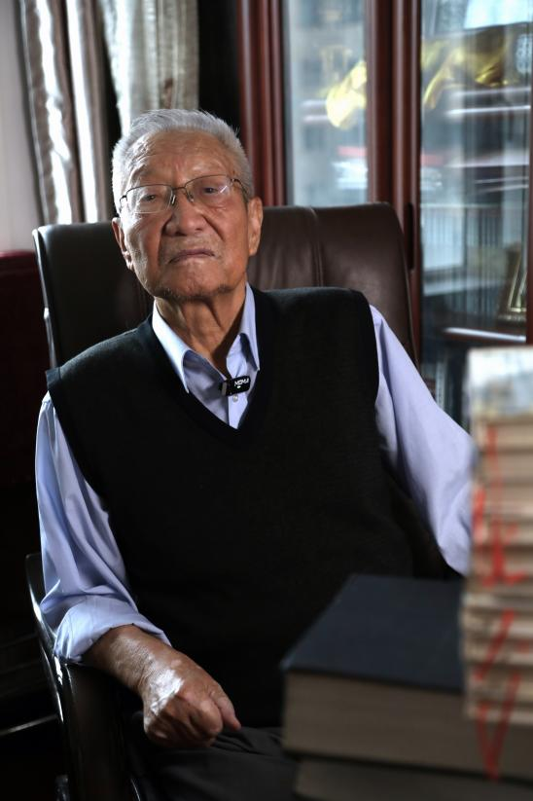
如今90岁的杨建新
“不要管别人怎么看，我有我的优势。我这个人就是比较犟，总觉得信心是第一等的事情。起飞晚一点也不要紧，一头扎下来慢慢弄，一直往前走，干出成果来、干出名堂来”，他这样寄语青年师生。
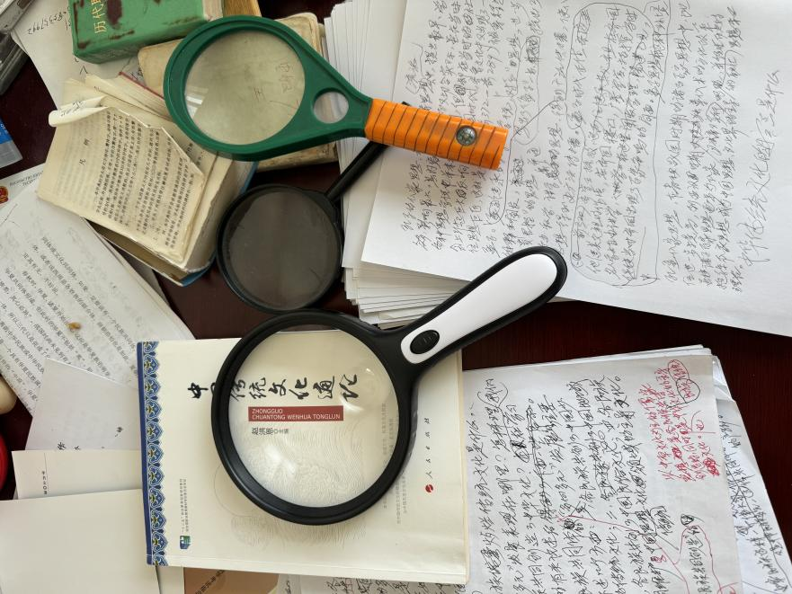
杨建新看书和资料用的放大镜
如今杨建新的脑海中整日萦绕着对中华民族共同体的思考。每天除了吃饭睡觉，就是一个人藏在书堆里，一个字一个字地在稿纸上手写论文。他拿着论文手稿，说写得乱、字不好看了。稿纸上虽有修改痕迹但整洁有力的一行行字仿佛在无声地抗议。
“我一辈子的愿望，就是想干个事，能干个事，我就舒服了、满足了。”杨建新还想着尽快完成手头一篇关于各民族共创中华文化的论文，尽快开启下一篇论文的撰写。

